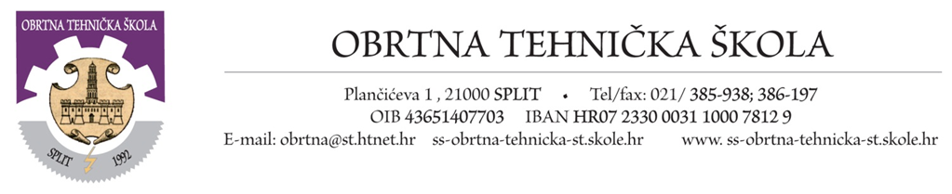

Klasa:602-03/18-01/19

Ur.broj: 2181-78-18-01-4

Split, 28. 09. 2018.

**OBRTNA TEHNIČKA ŠKOLA**

na temelju sporazuma sklopljenog s Agencijom za mobilnost i programe EU raspisuje

**NATJEČAJ**

za mobilnost nastavnika u svrhu obavljanja stručnog usavršavanja u okviru Erasmus+2018 programa KA1

**„CROATIA OUT OF BORDERS-HRVATSKA IZVAN GRANICA“**

**1. OPĆI DIO**

Obrtna tehnička škola je s Agencijom za mobilnost i programe EU potpisala sporazum o dodjeli bespovratnih sredstava za projekt **„CROATIA OUT OF BORDERS-HRVATSKA IZVAN GRANICA“** u okviru Erasmus+ programa (2018-1-HR01-KA101-047049).

Natječaj se odnosi na 1 nastavnicu hrvatskog jezika koja će boraviti na mobilnosti **6 dana** na aktivnosti podučavanja u srednjoj školi Private Secondary School (SSG) u Slovačkoj **u travnju 2019**.

**2. PRIJAVE NA NATJEČAJ**

Na natječaj za stručno usavršavanje nastavnika se mogu prijaviti **sve nastavnice hrvatskog jezika.** Kandidatkinje su prilikom javljanja na natječaj dužne dostaviti **Prijavu (motivacijsko pismo) za sudjelovanje u projektu.**

Prijave na natječaj dostavljaju se koordinatorici projekta Marini Skelin u ponedjeljak i utorak kroz popodne od 14 do 19 sati te od srijede do petka od 8 do 14 sati, prizemlje, soba br. 3.

Školski projektni tim će odabrati sudionicu mobilnosti.

**3. OBJAVA REZULTATA NATJEČAJA**

Rezultati natječaja bit će objavljeni na web stranici škole **do 15.11.2018.**

**4. ZAVRŠNE NAPOMENE**

Eventualne izmjene i nadopune natječaja bit će objavljene na web stranici Obrtne tehničke škole.

Za sva pitanja vezana uz projekt možete se obratiti koordinatorici projekta, defektologinji Marini Skelin.